Internationaler Museumstag 2022  Freier Eintritt ins Kunstmuseum, Kirchhoferhaus und die Kunstzone der Lokremise  Das Kunstmuseum St.Gallen bietet am Internationalen Museumstag wieder ein vielfältiges Programm an Ausstellungen, Führungen und Veranstaltungen für Jung und Alt im Kunstmuseum, dem Kirchhoferhaus und der Kunstzone der Lokremise. Mitarbeitende geben einen besonderen Blick hinter die Kulissen und hinter die Bilder – zu den Themen Aufstellungsaufbau und Provenienzforschung.  Alle Ausstellungen des Kunstmuseums «St. Andreas Slominski», «Manon de Boer – Che bella voce» sowie «Perfect Love – Von Liebe und Leidenschaft» sind an diesem Tag wie üblich von 10 bis 17 Uhr geöffnet. Die Ausstellung «Birgit Werres – Let’s play it, Rolf!» ist von 11 bis 18 Uhr in der Kunstzone der Lokremise zu sehen.  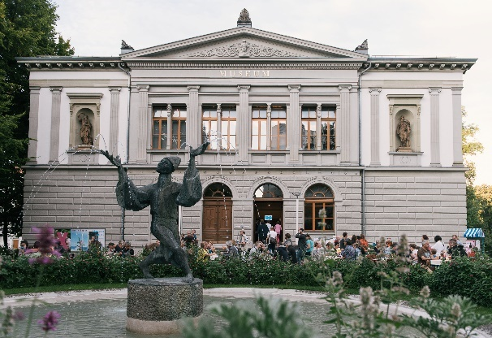  Kunstmuseum St.Gallen, Foto: Sebastian Stadler  Für die jüngeren Besuchenden bietet die Kunstvermittlung im benachbarten Kirchhoferhaus vielfältiges Gestalten im Kunstlabor an. In der Beletage im Obergeschoss erwartet die Besuchenden die Ausstellung einer Klasse der Fachmittelschule im Berufsfeld Gestalten «IMMERSION. IN NEW DIMENSIONS», die Bezug auf Werke von Ostschweizer Kunstschaffenden nimmt. Beteiligte Schülerinnen und Schüler sind vor Ort.  Eine theatrale Kunstverführung mit Boglárka Horváth und Alexandre Pelichet führt auf erfrischende und humorvolle Weise durch die Ausstellung «Perfect Love» – mit einem überraschenden «Kunst – Schau – Spiel»! Für das leibliche Wohl ist selbstverständlich gesorgt – sowohl vor dem Museum als auch im Café im Untergeschoss. | Internationaler Museumstag  15. Mai 2022  Öffnungszeiten  Kunstmuseum 10-17 Uhr  Kirchhoferhaus 10-17 Uhr  Lokremise und Wasserturm  11-18 Uhr  Eintritt frei!
Pressekontakt

Gloria Weiss
Leitung Kommunikation
Museumstrasse 32
9000 St.Gallen
T +41 71 242 06 84

Sophie Lichtenstern
Kommunikation
Museumstrasse 32
9000 St.Gallen
T +41 71 242 06 85

kommunikation@kunstmuseumsg.ch
www.kunstmuseumsg.ch

Programm
Internationaler Museumstag 2022
Sonntag, 15. Mai 2022
Eintritt frei!

Kunstmuseum St.Gallen
Geöffnet 10-17 Uhr

Aktuelle Ausstellungen:
▪️ St. Andreas Slominski
▪️ Manon de Boer – Che bella voce
▪️ Perfect Love – Von Liebe und Leidenschaft

11 Uhr und 12 Uhr: Hinter den Kulissen — Ausstellung im Aufbau. Im Dialog mit unserem Museumstechniker Hugo Borner und unserer Museumstechnikerin und Hauswartin Lea Regenass
12 und 16 Uhr: Kunst – Schau – Spiel in Perfect Love. Eine theatrale Kunstverführung
mit Boglárka Horváth und Alexandre Pelichet
13 Uhr: St. Andreas Slominski. Öffentliche Führung
14 Uhr: Perfect Love. Öffentliche Führung

Café im Kunstmuseum
Kaffee, Tee, Getränke, Kuchen

Durchgehend: Café mit Wohnzimmerflair dank der Gestaltung durch Caro Niederer. Pipilotti Rist, Das Zimmer, 1994/2000

Kirchhoferhaus
Geöffnet 10-17 Uhr

Aktuelle Ausstellung:
▪️ IMMERSION. IN NEW DIMENSIONS

11-16 Uhr: Hinter den Bildern — Werkstatteinblick Provenienzforschung. Im Dialog mit unseren wissenschaftlichen Mitarbeitenden Samuel Reller und Laura Studer
Durchgehend: Offenes Kunstlabor und Ausstellung IMMERSION. IN NEW DIMENSIONS einer Klasse der Fachmittelschule im Berufsfeld Gestalten, Kantonsschule am Brühl. Beteiligte Schülerinnen und Schüler sind vor Ort

Kunstzone in der Lokremise und Wasserturm
Geöffnet 11-18 Uhr

Aktuelle Ausstellung:
▪️ Birgit Werres – Let’s play it, Rolf !

11 Uhr: Birgit Werres. Öffentliche Führung
Durchgehend: Christoph Büchel, The House of Friction (Pumpwerk Heimat), 2002 / 2013
Festes Schuhwerk und robuste Kleidung werden empfohlen. Zutritt ab 18 Jahren

